РОЗДІЛ 3. ЕКСПЕРТНЕ ДОСЛІДЖЕННЯ ДТП З НАЇЗДОМ НА ПІШОХОДА

Тема 3.1. Особливості наїзду автомобіля на пішохода

План
1. Загальні положення і параметри руху пішоходів
2. Характерні особливості наїзду автомобіля на пішохода
3. Визначення моменту виникнення небезпечної обстановки
4. Поняття про безпечні швидкості автомобіля і пішохода

Наїзди на пішоходів становлять 35-55% від усіх ДТП (останнє значення відповідає ситуаціям у містах). На перегони вулиць населених пунктах за статистикою припадає близько 70% наїздів, їх у зонах зупинок громадського транспорту – близько 10%. На перехрестя припадає 10-25% наїздів. У 60% випадків пішоходи рухалися справа наліво (по ходу руху автомобіля) та приблизно 10% пішоходів стояли чи йшли вздовж проїжджої частини.
Перехід у невстановленому місці становить близько 30%, та приблизно 60% пішоходів переходили в безпосередній близькості до ТЗ. Є дані, що постраждалі пішоходи порушують правил дорожнього руху свідомо – 70%, а з необережності – 30%.
У загальній статистиці нетверезий стан пішоходів відзначається у 30% випадків наїздів. Вивчення руху пішоходів взагалі перебуває ще на початковій стадії. Вибір пішоходом схеми руху через дорогу залежить від рівня дорожнього виховання, психофізіологічного стану, мети та терміновості пересування, ширини проїжджої частини та характеристик транспортного потоку (швидкість, інтервали, інтенсивність, тип транспортного засобу).
На нерегульованих пішохідних переходах пішоходи залучаються у ДТП через помилку в оцінці можливостей або у навмисному прийняття надмірного ризику. Група пішоходів демонструє більший рівень ризику, ніж одиночний пішохід.
Час терплячого очікування залежить від мети та терміновості, адаптацію, а також від швидкості транспортного потоку. Нетерпіння пішоходів починає проявлятися при затримці понад 15 секунд перед дорогою шириною 9 м, а коли інтенсивність руху транспорту підвищиться до 750 авт./год, то зростає темп переходу проїжджої частини. На регульованих перехрестях зі світлофором середній час очікування зростає до 40 секунд.
Швидкість руху пішоходів залежить від темпу руху, віку, статі, зростання, температури навколишнього повітря. максимальна швидкість посідає вік 20-30 років, а мінімальна – на вік 60-70 років. Встановлено, що розподіл швидкостей руху пішоходів у аналогічних ситуаціях у межах вікової групи підпорядковується нормальному закону.
За відсутності даних слідчого експерименту з конкретної ДТП слідчі та експерти використовують наявні табличні значення (див. табл. 3.1) за результатами досліджень.
Недоліком цих табличних даних є їх отримання міських умовах на дорогах із сухим твердим покриттям. При руху ж по мокрій, ґрунтовій, засніженій і особливо зледенілій дорозі швидкості руху пішоходів суттєво знижуються.
Крім того, темп руху пішоходів може бути змінним.

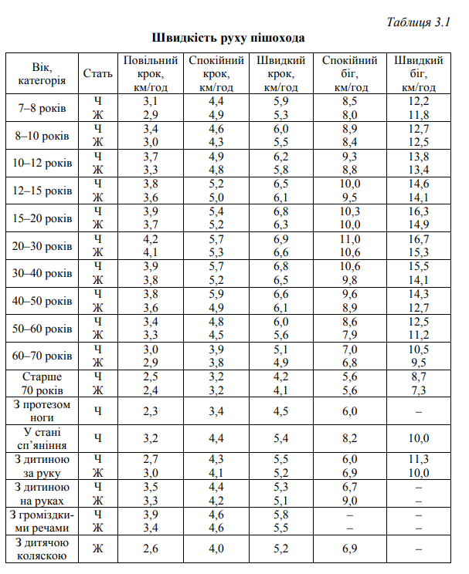
Так, якщо врахувати лише початок руху з місця, то на дорозі 3-5 м середня
швидкість за нашими спостереженнями виходить помітно нижче значення середньої швидкості руху в такому ж темпі на більшій відстані.
Нерідко пішоходи зі спокійного кроку переходять на біг, а розмежування
пройдених різними темпами шляхів достовірно зробити неможливо навіть при великій кількості свідків.
Траєкторія переходу пішоходами проїжджої частини може бути під кутом до осі поздовжньої лінії дороги та навіть криволінійної. Багато наїздів відбувається при виході пішохода на смугу руху ТЗ через стоїть або повільно починає рух по крайньому ряду маршрутного автобуса чи тролейбуса. Тому потрібно ретельно розслідування всіх обставин ДТП із постановкою слідчого
експерименту, за якого слід виявити видимість з місця водія небезпечної появи пішохода та час його руху у небезпечній зоні.
Однак через об'єктивні труднощі проведення таких експериментів на реальній ділянці напруженої дорожньої мережі з відтворенням усієї слідчі експерименти проводяться дуже рідко.
Не практикується навіть фотографування подібної типової ситуації на місці, де сталася ДТП, з напряму підходу ТЗ, який скоїв наїзд на пішохода. Але таким фотографуванням можна виявити оглядовість і видимість обстановки з
напрями підходу ТЗ, встановити вплив вуличного освітлення, туману, снігопаду та дощу, а також характеру руху інших транспортних засобів на даній ділянці, які могли створювати небезпеку та відволікати увагу водія. Так, нині серйозним фактором є зростання парку. маршрутних таксі в містах на базі ГАЗ-32213 «Газель» різкими маневрами рухаються у зонах скупчення пішоходів.

1. Параметри руху пішохода.
При експертному дослідженні ДТП пішоходом називається будь-яка особа, яка перебуває на дорозі поза автомобілем. Для проведення досліджень ДТП, пов'язаних з наїздом автомобіля на пішохода, експертові необхідно знати швидкість руху пішохода. Ця швидкість може бути встановлено двома способами: шляхом слідчого експерименту або по відомих середньостатистичних даних.
До слідчого експерименту залучається або сам потерпілий пішохід, або схожа з ним особа за фізичним даними, віку і статі. Проводиться 3-4 виміру руху пішохода на місці події. Після цього визначається середня швидкість руху пішохода.
Якщо слідчий експеримент не проводився, то швидкість пішохода встановлюється експертом з використанням середньостатистичних даних табл. 1. При цьому зіставляються стать пішохода, його вік і темп руху. Наприклад, середньостатистична швидкість пішохода чоловіка у віці 35 років при повільному темпі руху становить 3,9 км/год, при спокійному темпі - 5,7 км/год, а при швидкому темпі 6,8 км/год.
У практиці експертного дослідження наїзду автомобілем на пішохода робиться допущення, що пішохід з моменту виникнення небезпеки рухається прямолінійно й рівномірно. Це допущення ґрунтується на тому, що у випадку виникнення небезпечної обстановки водієві не слід розраховувати, що пішохід в останній момент змінить характер своїх дій. Відповідно, якщо в процесі ДТП пішохід змінював темп або напрямок свого руху, визначення моменту виникнення небезпеки й усі наступні розрахунки проводяться за умови, що пішохід не змінював швидкості й напрямку руху.

2. Характерні особливості наїзду автомобіля на пішохода
Наїздом автомобіля на пішохода вважається ДТП, у процесі якого автомобіль наїхав фронтальною частиною на пішохода або пішохід наткнувся на бічну сторону проїжджаючого повз нього автомобіль. При цьому можна виділити ряд характерних особливостей, які будуть впливати на вибір тих чи інших методик розрахунків, а саме:
- умова видимості;
- умова оглядовості;
- режим руху автомобіля;
- кут наїзду;
- розташування місця удару на автомобілі.
Видимість із місця водія - це відстань, на якій можна чітко розпізнати межі дороги і розташування учасників руху. В умовах обмеженої видимості водій повинен самостійно вибирати безпечну швидкість руху, щоб мати можливість зупинити ТС у межах видимості дороги.
Обмежена оглядовість - це дальність видимості, обмежена якими-небудь об'єктами, наприклад, попутним або зустрічним транспортом, інженерними спорудами уздовж дороги або зеленими насадженнями. Предмети, що обмежують оглядовість, зазвичай перебувають не прямо перед водієм, а трохи осторонь, що збільшує час реакції водія.

3. Методика дослідження наїзду ТЗ на пішохода
При всьому різноманітті ДТП із наїздом на пішоходів вони мають загальні риси, які дозволяють значною мірою використовувати єдину методику дослідження, засновану на синхронності та взаємозв'язку дій пішохода та водія та на розрахунку розвитку ситуації у єдиному масштабі часу.
Перед експертами та фахівцями ставлять і, якщо і не ставлять, то їм у будь-якому випадку доводиться розглядати та відповідати на наступні питання:
1. Як розташовувався пішохід у момент наїзду щодо МС та координат проїжджої частини?
2. Якою могла бути початкова швидкість руху автомобіля з обліком слідів ковзання?
3. Яким міг бути зупинковий шлях МС у даних умовах?
4. Який час міг витратити пішохід на рух із моменту небезпеки до моменту наїзду?
5. На якому віддаленні знаходилося ТЗ від місця наїзду в момент об'єктивну небезпеку для руху?
6. Чи мав водій технічну можливість запобігти наїзд?
7. Якими положеннями правил дорожнього руху повинні були керуватися пішохід і водій у цій ситуації та які невідповідності правил дорожнього руху у них діях з технічного боку мають причинний зв'язок із фактом ДТП та його наслідками?
Дослідження доводиться починати з аналізу схеми з місця ДТП та побудови масштабної схеми (рис. 1). Дуже відповідальним є завдання визначення положень пішохода та автомобіля в момент наїзду (Першого контакту). Якщо на місці ДТП були і зафіксовані на схемі сліди ковзання шин, то по вм'ятинах на автомобілі та травмах пішохода поперечна координата місця наїзду SП визначається з достатньою точністю.
Поздовжня координата місця наїзду може бути знайдена по осипу землі з-під передніх крил ТЗ, по зафіксованій траєкторії руху пішохода свідками ДТП, водієм та пасажиром у ТЗ від будь-якого помітного місця біля краю проїжджої частини (світлова опора, знак, колодязь, павільйон, дерево тощо), а також за показаннями потерпілого пішохід. При цьому необхідно узгодити подовжню координату з поперечною координатою та травмами пішохода, якщо він рухався не упоперек дороги, а під деяким гострим кутом до лінії дороги.

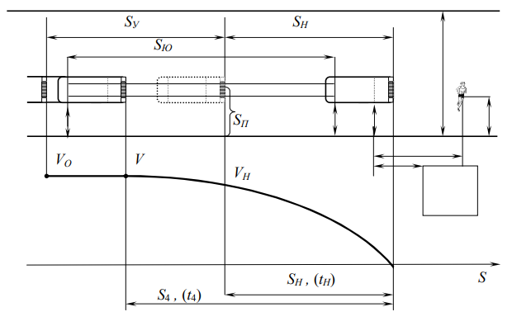
Рис. 1. Схема наїзду ТЗ на пішохода: V_{О}, V, Vн – швидкості МС відповідно початкова, на початку інтенсивності гальмування та в момент наїзду; S_{У} – відстань видалення ТС від лінії пішохода; S_{Ю}, S_{Н} – шлях юза та шлях наїзду; SП шлях пішохода; S₄ – шлях інтенсивного гальмування ТС

За відсутності таких даних і коли водій після наїзду змушений на своєму ТЗ оперативно доставити пішохода до лікувального установа, ця координата і відповідно шлях наїзду SН зазначаються часто дуже приблизно.
Але у вихідних матеріалах з ДТП є відомості про травми, які отримав пішохід, та дані про їх тяжкість. Тому додатково можна скористатися результатами досліджень механізму наїзду транспортного засобу на пішохода.
Результати спрямованих досліджень механізму наїзду на пішохода наводяться у роботах. На основі детального вивчення була встановлено зв'язок тяжкості наслідків отриманих пішоходами травм від швидкості наїзду на пішоходів автобусів, вантажних та легкових автомобілів, що графічно показано на рис. 2.
Тяжкість травм оцінювалася за узгодженою з медиками шкалою балах:
0 – тілесні ушкодження відсутні;
0,5 – легкі ушкодження без розладу здоров'я;
1,5 – легені із розладом здоров'я;
2,0 – менш тяжкі;
3,5 - тяжкі, що не спричинили смертельного результату;
10,0 - тяжкі, що спричинили смертельний результат.
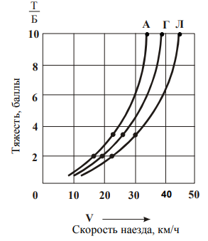
Рис. 2. Залежність тяжкості травм від швидкості наїзду ТЗ: А - автобуси; Г – вантажні; Л – легкові

Отримані дані обстежень відповідають 95%-й ймовірності і з нашого досвіду досліджень наїздів їх можна використовувати у практиці.

Питання проміжного контролю до лекції 3.1
- Як визначається швидкість руху пішохода при дослідженні ДТП?
- Які темпи руху пішохода розрізняють та які основні чинники впливають на швидкість руху пішохода?
- Що є моментом виникнення небезпеки для руху водія від дій пішохода?
- Які чинники впливають на визначення моменту виникнення небезпеки для водія при дослідженні обставин наїзду на пішохода?

ДОМАШНЄ ЗАВДАННЯ
Вивчити:
1.Встановлення моменту виникнення небезпечної ситуації для водія , стор.90-98[1].
6. Література
- Конспект лекцій,
- Туренко А.М., Клименко В.І., Сараєв О.В., Данець С.В. Автотехнічна
- експертиза. Дослідження обставин ДТП. ХНАДУ, Харків, 2013. с.86…107.
- Галаса П.В., Кисельов В.Б., Куйбіда А.С. та ін.Експертний аналіз дорожньо-транспортних пригод. Київ. Експерт-Сервіс,-1995.стр.92-97

